Păcatul

Ce este păcatul?
Păcatul este o ofensă adusă lui Dumnezeu atunci când nu ascultăm de voința sa.
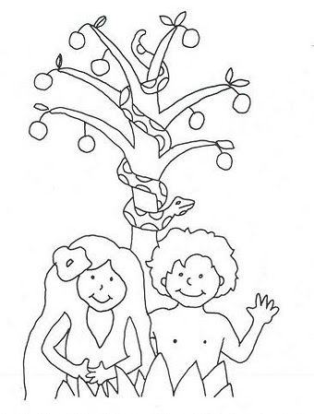
Atunci când noi nu facem lucrurile pe care Isus ne învață, nu ascultăm ceea ce El ne spune, nu ne amintim de El,.. acesta este păcatul.
Există păcatul Originar și păcatul Actual:

Păcatul ORIGINAR este păcatul făcut de Adam și Eva atunci când au mâncat fructul oprit neascultând de Dumnezeu. De atunci fiecare om se naște cu această vină.

Păcatul ACTUAL este acela pe care îl facem noi în fiecare zi, atunci când decidem să nu ascultăm Cuvântul lui Dumnezeu.
Isus a spus: „Îl vei iubi pe Dumnezeu cu toată inima, cu tot sufletul și cu toată mintea. Îl vei iubi pe aproapele ca pe tine însuți.”

Deci, păcat este să nu asculți aceste cuvinte.

Păcat este:
- A nu te ruga,
- A nu merge la Biserică în zi de sărbătoare,
- Să punem pe primul loc lucrurile care ne plac și nu pe Isus.
- Să ne gândim că putem trăi așa cum vrem fără Dumnezeu, și fără a ne aminti că El ne iubește.
- A nu ajuta pe cei care au nevoie de ajutorul
nostru
- A face mofturi la masă pentru mâncare pe care avem norocul să o avem (câți copiii nu mor zilnic de foame pentru că nu au nici măcar o firmitura de pâine)
- A nu asculta de părinți, bunici și de persoanele care ne vor binele pentru ca noi să creștem persoane bune.
- A spune minciuni.
- A ne certa, a ne bate și a spune cuvinte urâte
- A râde și a-ți bate joc de alții
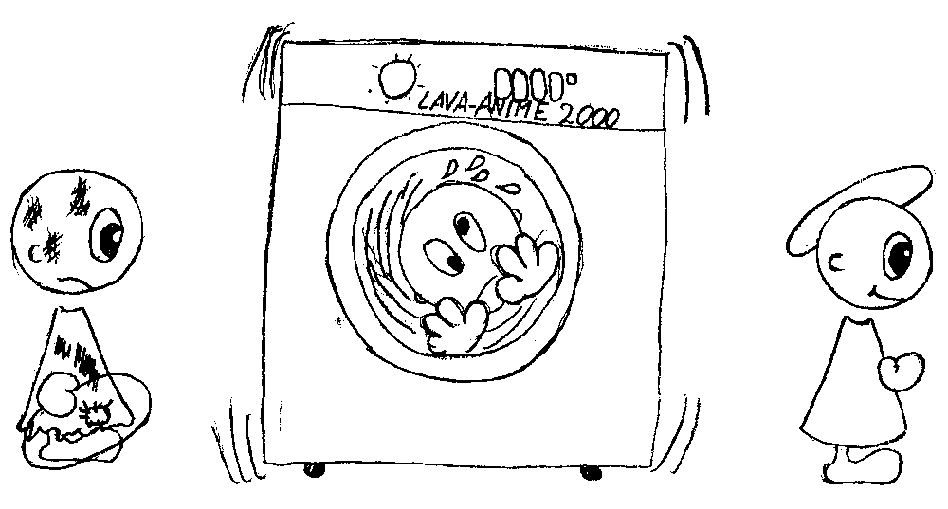
- A nu fi corecți, cinstiți (de exemplu la joc să vrei să câștigi cu orice preț chiar și prin trișat)

